二十五、在校生学籍证明出具流程
（安徽建筑大学城市建设学院教务处）
第一步 学生本人到复印店，登录“学信网”（http://www.chsi.com.cn/），点击左上角“学籍查询”，输入用户名及密码



第二步 学生打印出本人学籍信息表
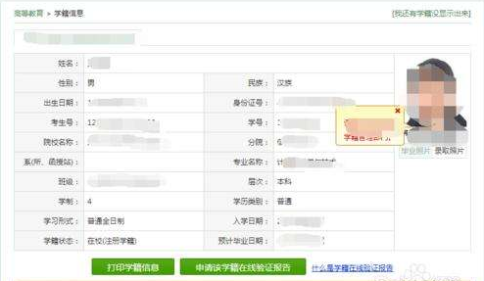

第三步 学生持本人学籍信息表及身份证到教务处进行审核；教务处审核合格后，加盖教务处章。

